대전TP 사업관리시스템
기업 사용자 매뉴얼

목 차
1 로그인 3
1.1 로그인 3
1.2 비밀번호 찾기 4

2 회원가입 5
2.1 약관동의 및 실명인증 5
2.2 일반현황 6
2.3 경영현황 7
2.4 연구개발현황 11
2.5 산업재산권보유현황 14
2.6 정부지원사업현황 15
2.7 회원가입 완료 17

3 사업공고신청 18
3.1 공고 18

4 마이페이지 24
4.1 사업관리 24
4.2 회원정보 31

로그인

로그인
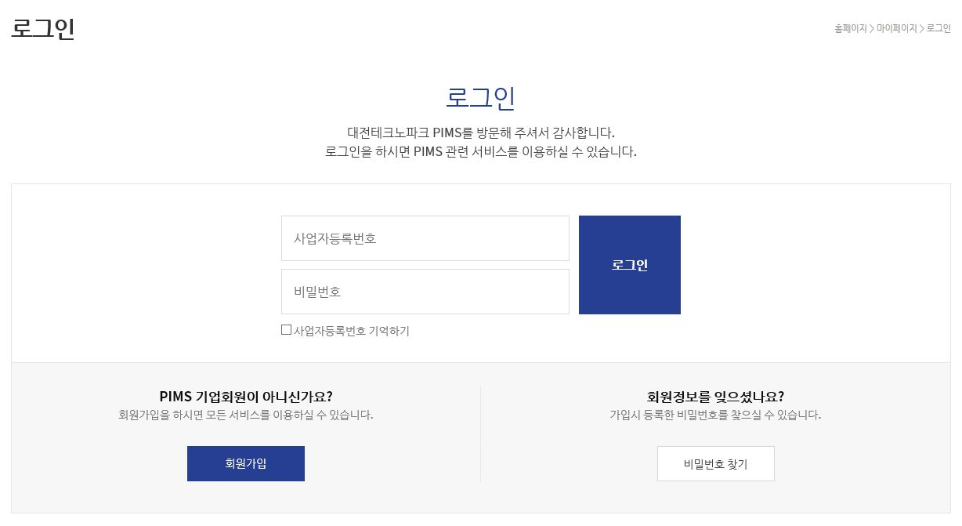
가)
- 개요
메뉴 경로: 로그인
- 주요 절차
가) 사업자등록번호와 비밀번호를 입력 후 로그인 버튼을 클릭하여 로그인 한다.

비밀번호 찾기
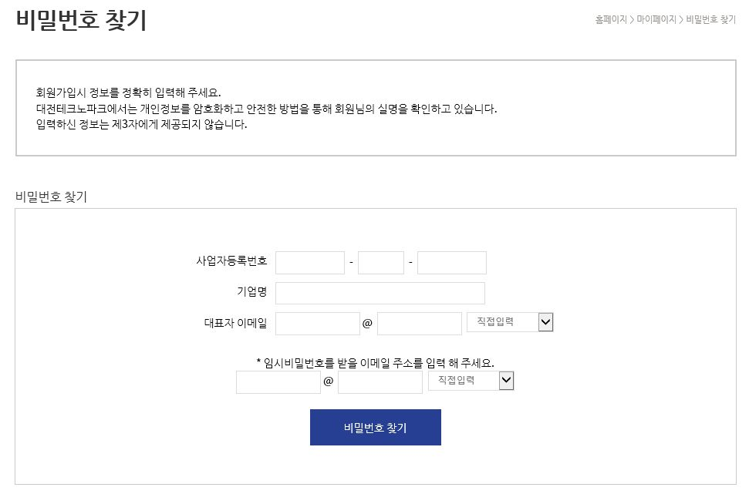
가)
- 개요
메뉴 경로: 로그인> 비밀번호 찾기
가입 시 등록한 비밀번호를 잊은 경우 가입 인증절차를 거쳐 임시비밀번호를 발급받는다.
- 주요 절차
가) 사업자등록번호, 기업명, 대표자 이메일, 임시비밀번호를 받을 이메일을 입력 한 후 비밀번호 찾기 버튼을 눌러 임시 비밀번호를 발급받는다.

회원가입

약관동의 및 실명인증
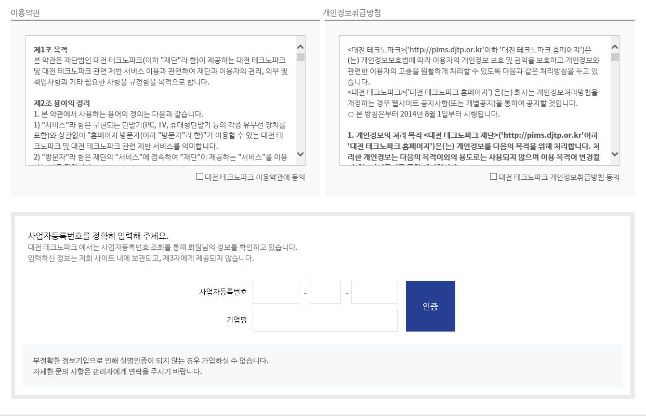
가)
- 개요
메뉴 경로: 회원가입
- 주요 절차
가) 이용약관, 개인정보취급방침 동의에 체크 한 후 가입할 기업의 사업자등록번호와 기업명을 입력한 후 인증 버튼을 눌러 다음단계로 넘어간다.

일반현황
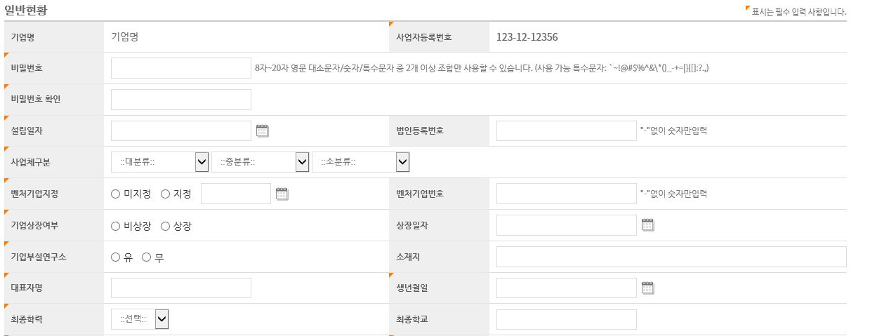
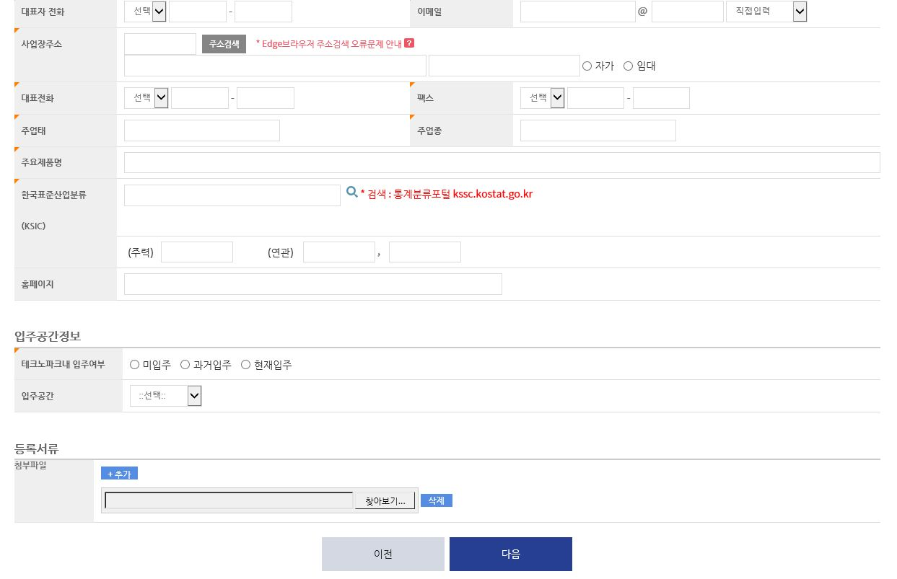
가)
- 개요
메뉴 경로: 회원가입
기업의 일반현황 항목을 입력한다.
- 주요 절차
- 기업 일반현황 정보를 입력한 후 등록서류를 첨부하고 다음버튼을 눌러 다음 화면으로 이동한다.

경영현황
- 경영현황 목록
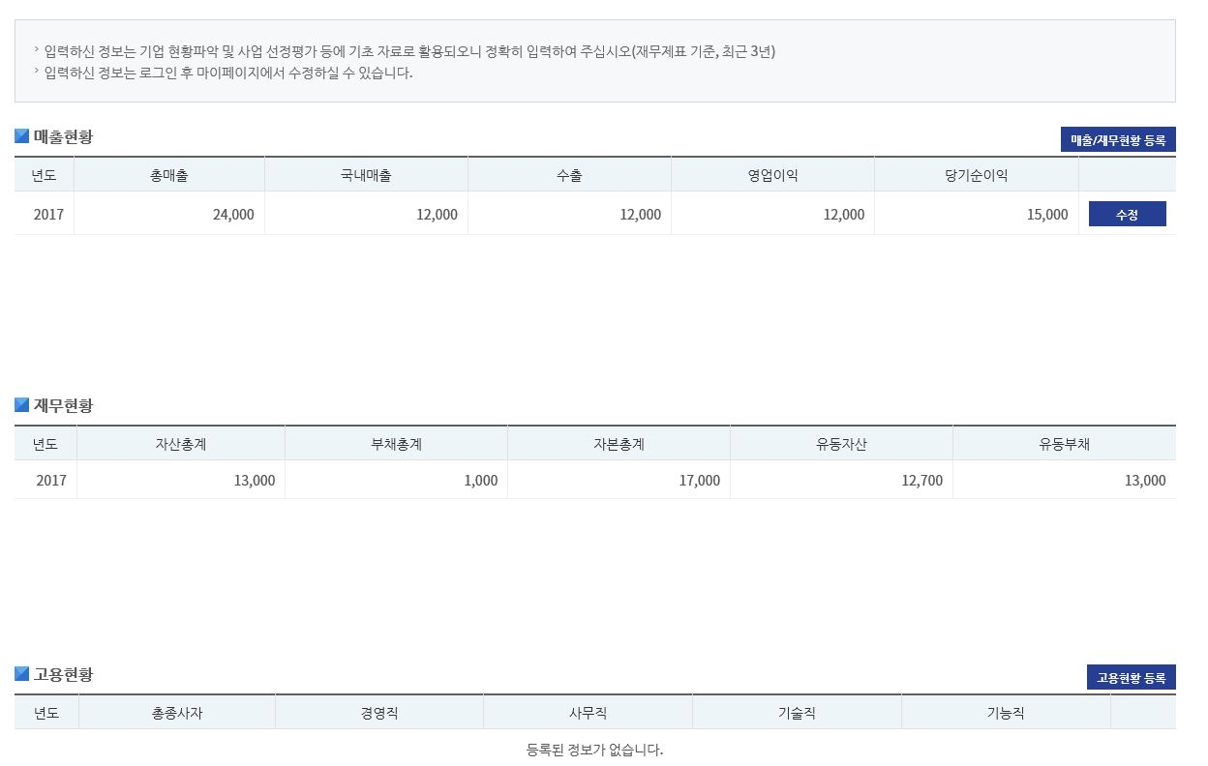
나)
가)
라)
다)
- 개요
메뉴 경로: 회원가입
등록한 경영현황 목록을 조회한다.
- 주요 절차
- 등록한 경영현황 목록이 년도 별로 표시된다.
- 매출/재무 현황 등록버튼을 누르면 매출, 재무 현황 등록화면으로 이동한다.
- 고용 현황 등록버튼을 누르면 고용 현황 등록화면으로 이동한다.
- 수정버튼을 누르면 해당 년도의 매출/재무 현황이나 고용 현황 상세 화면으로 이동한다.

- 매출/재무현황 등록
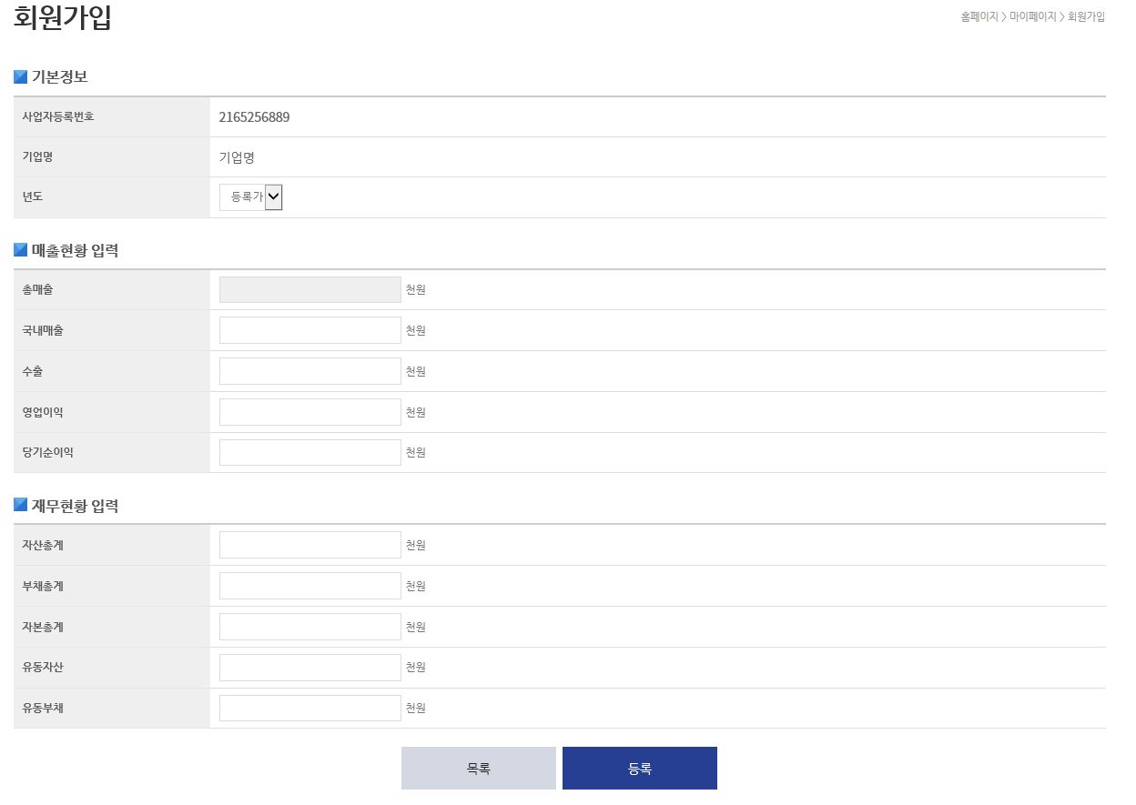
가)
- 개요
메뉴 경로: 회원가입
기업의 매출/재무 현황을 등록한다.
- 주요 절차
- 입력할 년도를 선택 한 후 매출 현황과 재무 현황을 입력 한 후 저장 버튼을 눌러 저장한다.

- 매출/재무현황 수정
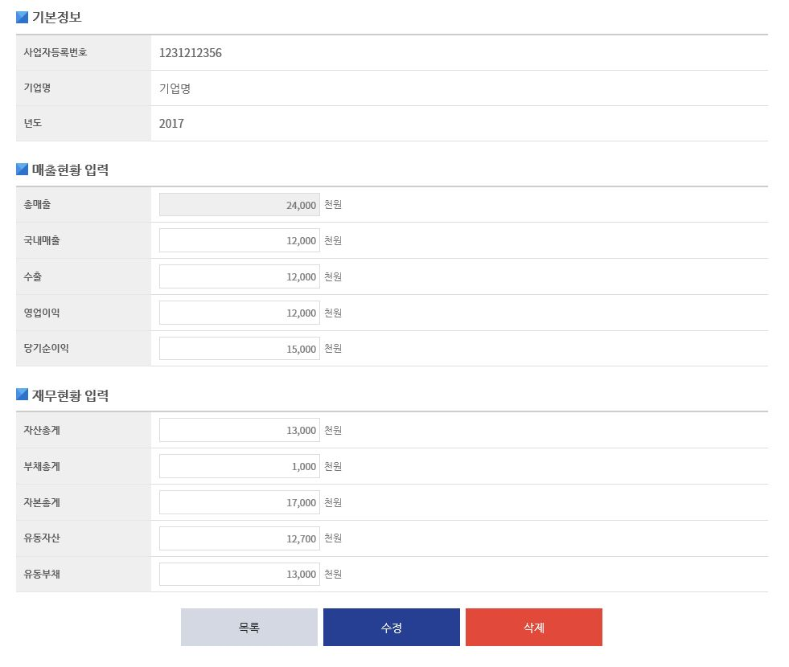
가)
- 개요
메뉴 경로: 회원가입
기업의 매출/재무 현황을 수정, 삭제한다.
- 주요 절차
- 항목을 수정한 후 수정버튼을 눌러 내역을 저장한다.
- 삭제 버튼을 누르면 해당 내역이 삭제되고 경영현황 목록으로 이동한다.

- 고용현황 등록
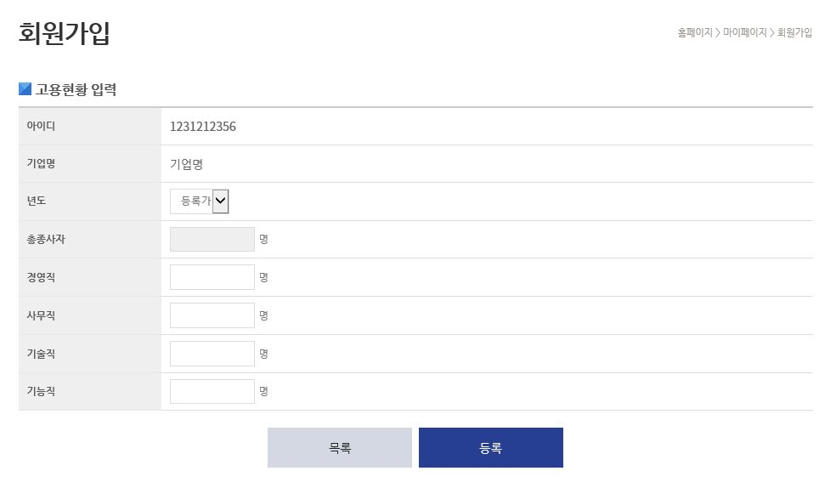
가)
- 개요
메뉴 경로: 회원가입
기업의 고용 현황을 등록한다.
- 주요 절차
- 입력할 년도를 선택 한 후 고용 현황 항목을 입력 후 저장 버튼을 눌러 저장한다.

- 고용현황 수정
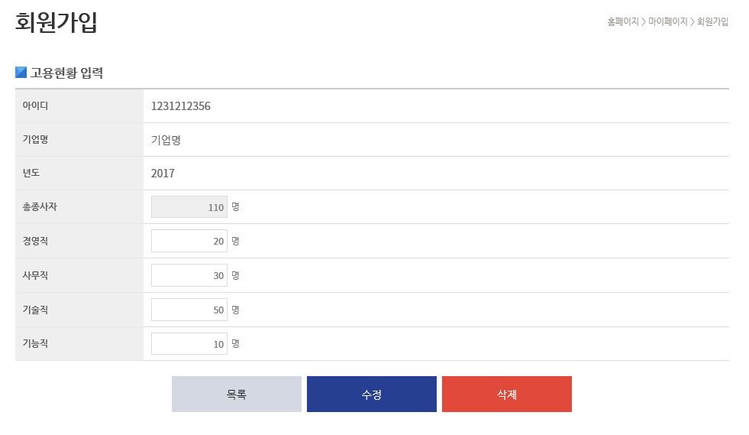
나)
가)
- 개요
메뉴 경로: 회원가입
기업의 고용 현황을 수정, 삭제한다.
- 주요 절차
- 항목을 수정한 후 수정버튼을 눌러 내역을 저장한다.
- 삭제 버튼을 누르면 해당 내역이 삭제되고 경영현황 목록으로 이동한다.

연구개발현황
- 연구개발현황 목록
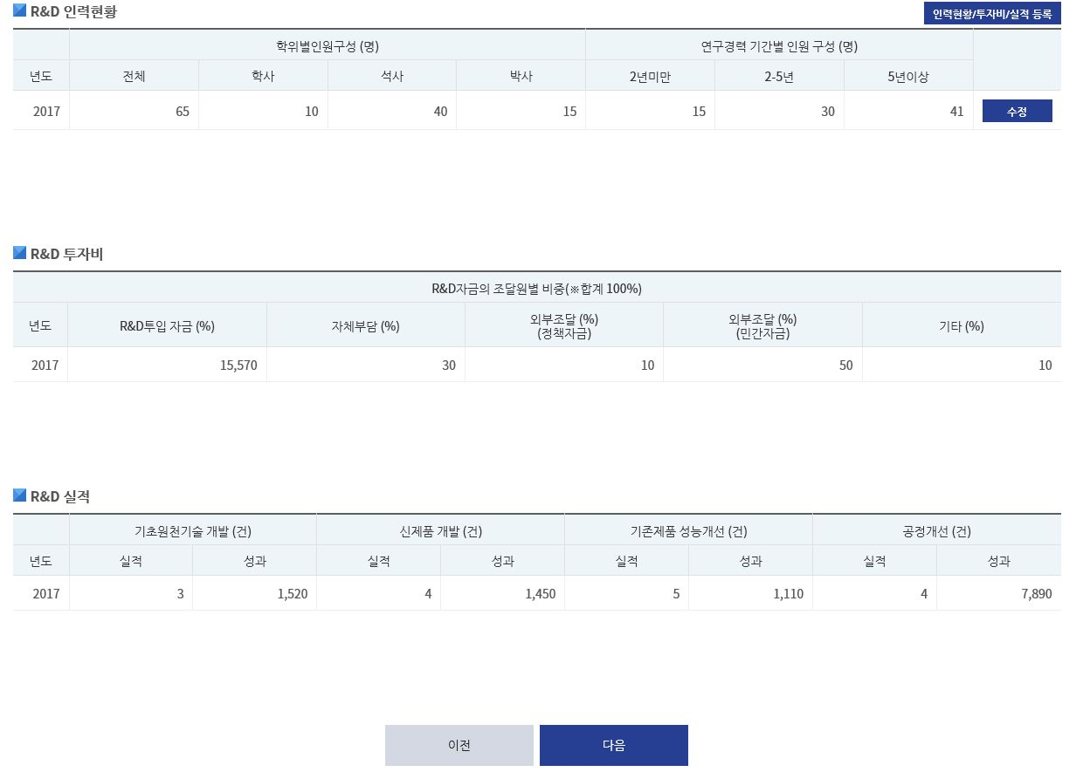
나)
가)
다)
- 개요
메뉴 경로: 회원가입
기업의 연구 개발현황 목록을 조회한다.
- 주요 절차
- 입력할 등록한 연구개발현황 목록이 년도 별로 표시된다.
- 인력 현황/투자비/실적 등록버튼을 누르면 등록화면으로 이동한다.
- 수정버튼을 누르면 해당 년도의 인력 현황/투자비/실적 내역을 수정, 삭제 할 수 있다.

- 연구개발현황 등록
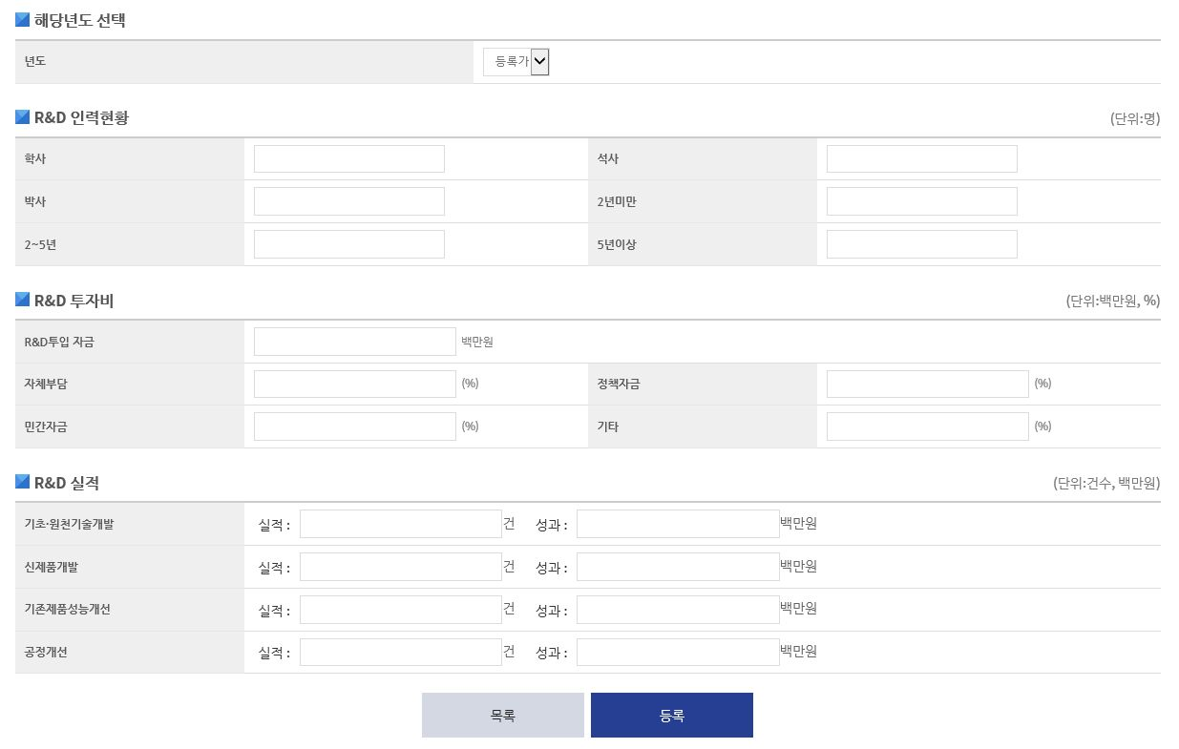
가)
- 개요
메뉴 경로: 회원가입
기업의 인력 현황/투자비/실적 현황을 등록한다.
- 주요 절차
- 입력할 년도를 선택 한 후 기업의 인력 현황/투자비/실적 현황을 입력 한 후 저장 버튼을 눌러 저장한다.

- 연구개발현황 수정
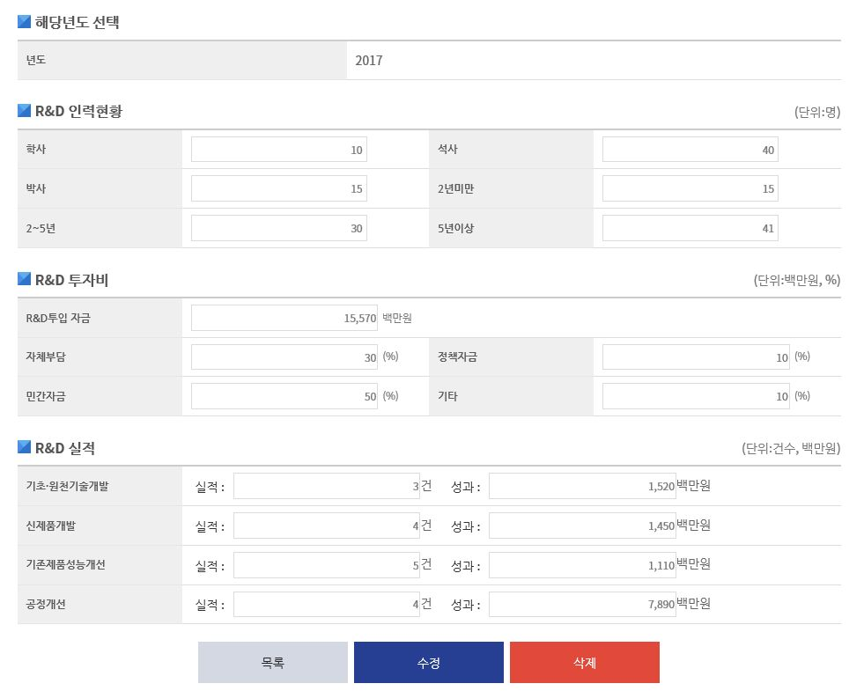
나)
가)
- 개요
메뉴 경로: 회원가입
기업의 연구개발현황을 수정, 삭제한다.
- 주요 절차
- 항목을 수정한 후 수정버튼을 눌러 내역을 저장한다.
- 삭제 버튼을 누르면 해당 내역이 삭제되고 연구개발현황 목록으로 이동한다.

산업재산권보유현황
- 산업재산권보유현황 목록
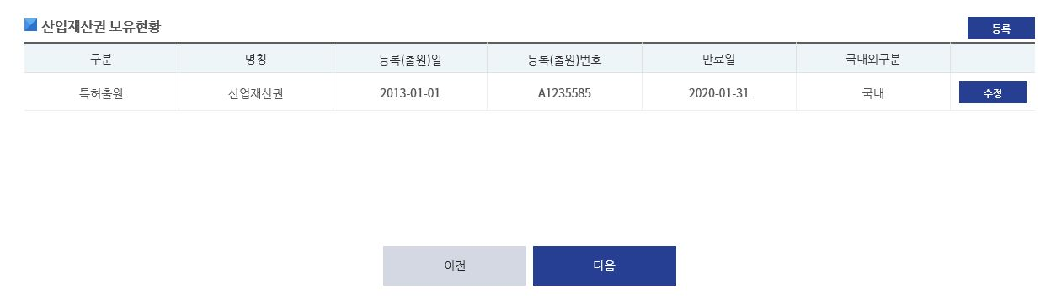
나)
가)
다)
- 개요
메뉴 경로: 회원가입
기업의 산업재산권보유 현황을 등록한다.
- 주요 절차
- 입력할 등록한 산업재산권보유 현황 목록이 표시된다.
- 등록버튼을 누르면 산업재산권보유 등록화면으로 이동한다.
- 수정버튼을 누르면 해당 산업재산권보유 내역을 수정, 삭제 할 수 있다.

- 산업재산권보유 등록
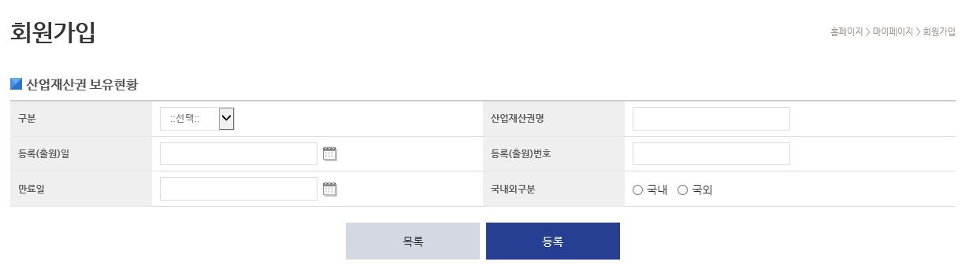
가)
- 개요
메뉴 경로: 회원가입
기업의 산업재산권보유현황을 등록한다.
- 주요 절차
- 기업의 산업재산권보유현황을 입력 한 후 저장 버튼을 눌러 저장한다.

- 산업재산권보유 수정
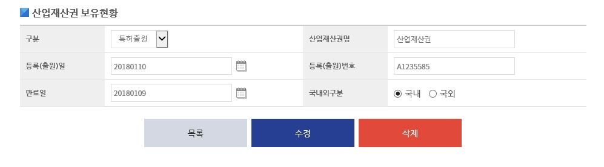
나)
가)
- 개요
메뉴 경로: 회원가입
기업의 산업재산권 현황을 수정, 삭제한다.
- 주요 절차
- 항목을 수정한 후 수정버튼을 눌러 내역을 저장한다.
- 삭제 버튼을 누르면 해당 내역이 삭제되고 산업재산권 현황 목록으로 이동한다.

정부지원사업현황
- 정부지원사업현황 목록
나)
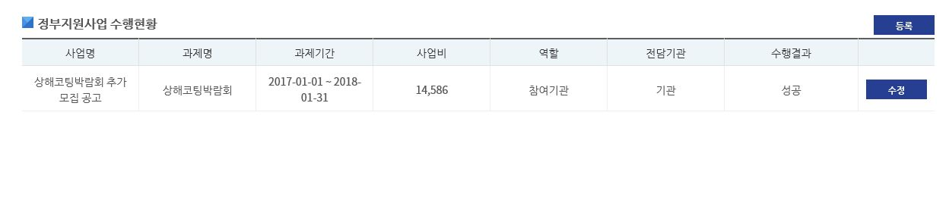
가)
다)
- 개요
메뉴 경로: 회원가입
기업의 정부지원사업현황을 등록한다.
- 주요 절차
- 등록한 정부지원사업현황 목록이 표시된다.
- 등록버튼을 누르면 정부지원사업현황 등록화면으로 이동한다.
- 수정버튼을 누르면 해당 정부지원사업 내역을 수정, 삭제 할 수 있다.

- 정부지원사업현황 등록
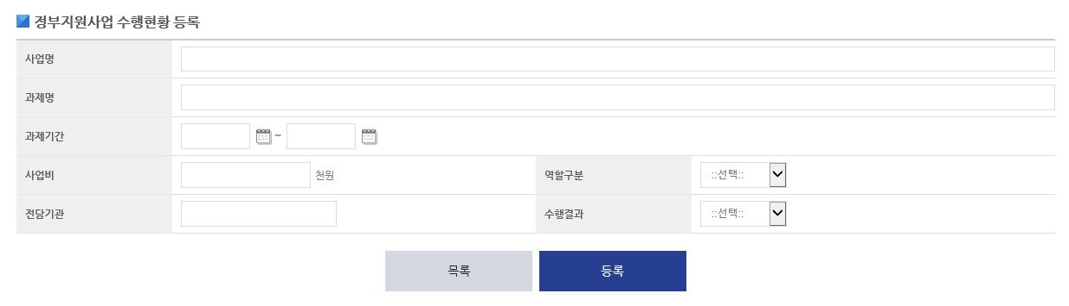
가)
- 개요
메뉴 경로: 회원가입
기업의 정부지원사업현황을 등록한다.
- 주요 절차
- 기업의 정부지원사업현황을 입력 한 후 저장 버튼을 눌러 저장한다.

- 정부지원사업현황 수정
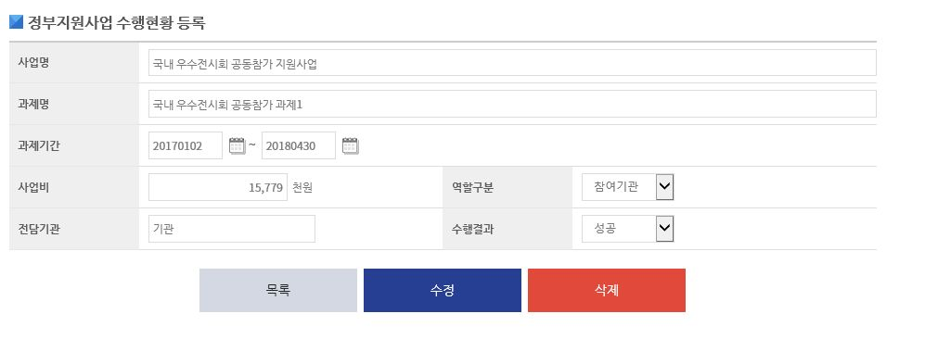
나)
가)
- 개요
메뉴 경로: 회원가입
기업의 정부지원사업 현황을 수정, 삭제한다.
- 주요 절차
- 항목을 수정한 후 수정버튼을 눌러 내역을 저장한다.
- 삭제 버튼을 누르면 해당 내역이 삭제되고 정부지원사업 현황 목록으로 이동한다.

회원가입 완료
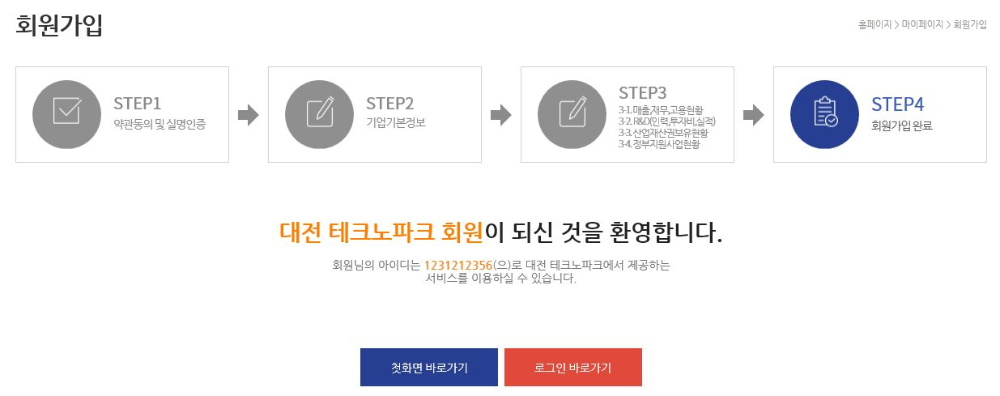
나)
가)
- 개요
메뉴 경로: 회원가입
기업 회원의 회원가입 절차가 완료됨.
- 주요 절차
- 로그인화면으로 이동한다.
- 메인화면으로 이동한다.

사업공고신청

공고
- 공고목록
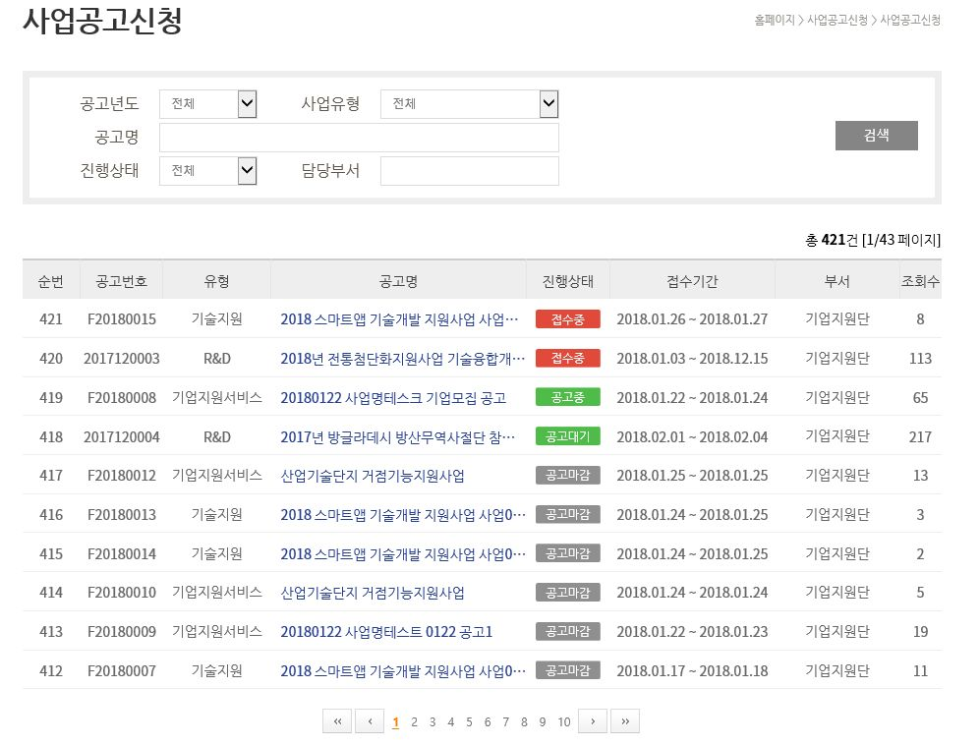
가)
나)
- 개요
메뉴 경로: 사업공고신청 >사업공고신청
관리자가 등록한 사업 공고 목록을 조회한다.
- 주요 절차
가) 검색조건 입력 후 검색 버튼을 클릭하면 조건에 맞는 사업 공고 목록을 조회한다.
나) 사업명을 선택하면 사업 공고 상세 조회 화면으로 이동한다.
진행 상태는 사업이 접수기간 중이면 접수 중, 접수기간이 지났으면 공고마감으로 표시된다.

- 사업공고 상세화면
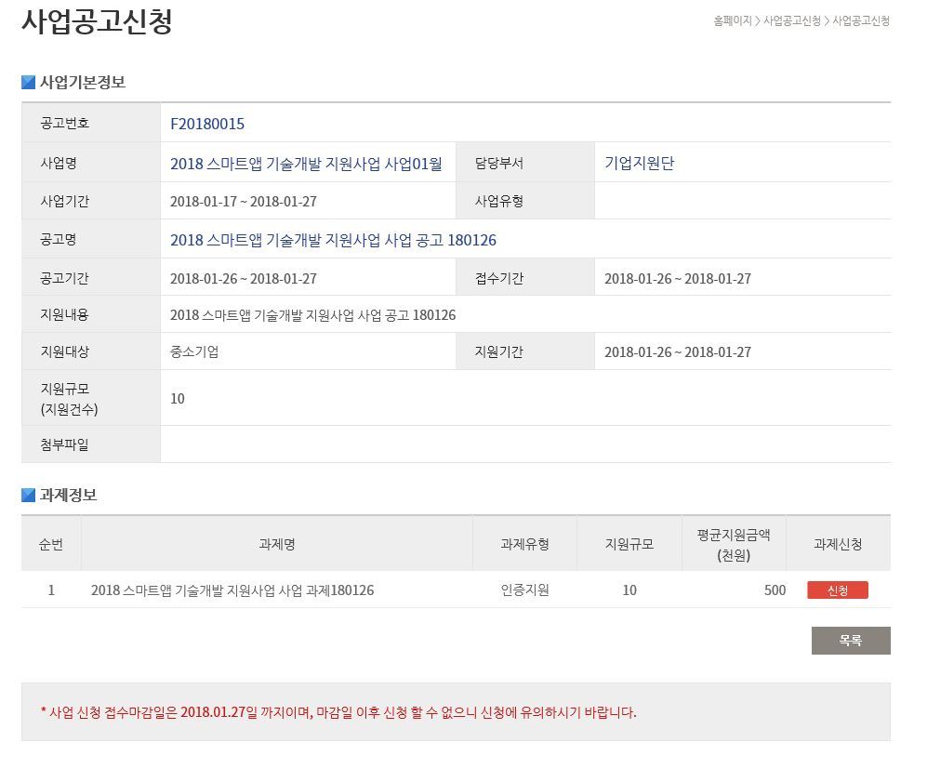
가)
- 개요
메뉴 경로: 사업공고신청 >사업공고신청
사업 공고 목록에서 클릭한 사업 공고를 상세 조회한다.
- 주요 절차
- 신청 버튼을 누르면 해당 과제의 세부화면으로 이동한다.
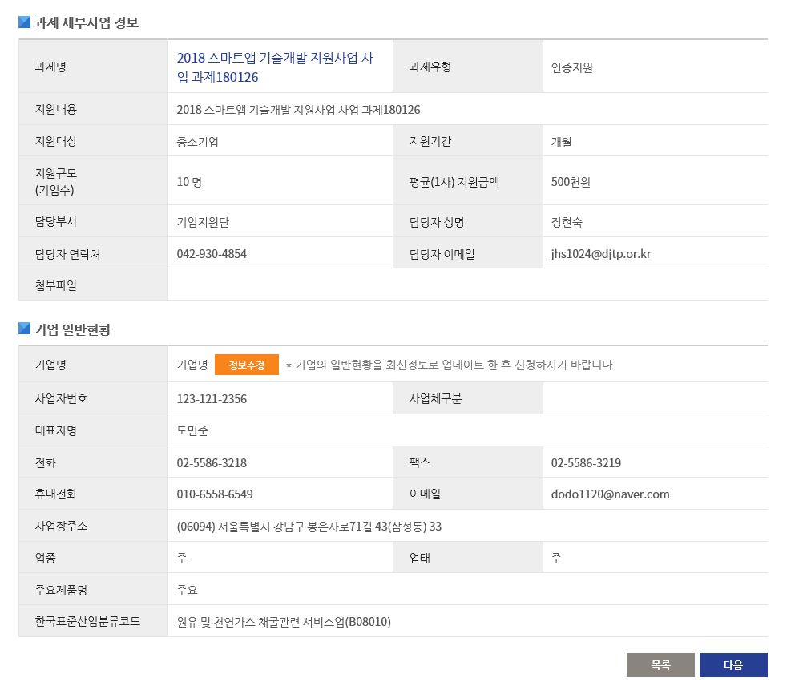
나)
가)
- 개요
메뉴 경로: 사업공고신청 >사업공고신청
과제 정보 목록에서 선택한 신청 할 과제를 상세 조회한다.
- 주요 절차
- 정보수정 버튼을 클릭하면 해당 기업의 상세정보를 수정하는 화면으로 이동한다.
- 다음버튼을 누르면 신청서 작성 화면으로 이동한다.

- 사업공고 신청화면
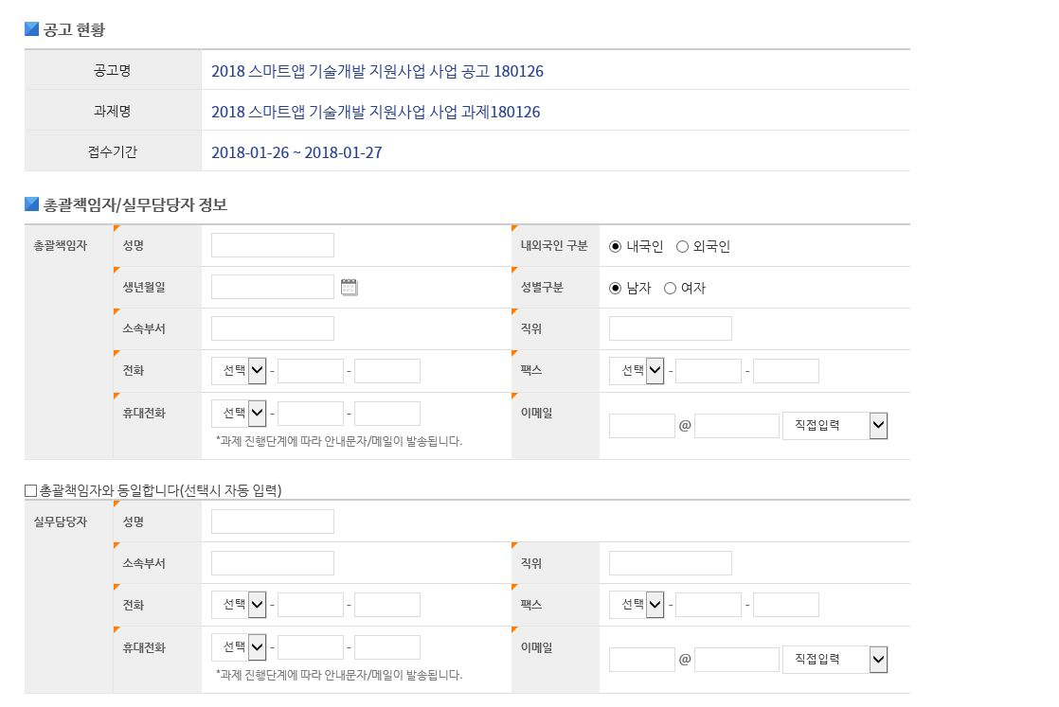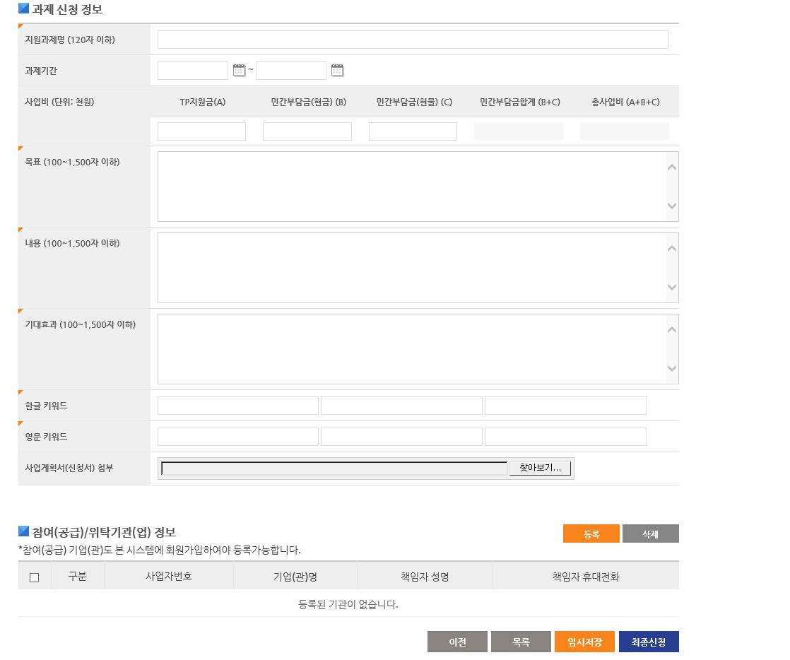
라)
다)
나)
가)
- 개요
메뉴 경로: 사업공고신청 >사업공고신청
사업 공고 신청서를 작성하여 제출한다.
- 주요 절차
- 해당 항목을 입력 한 후 임시 저장 버튼을 누르면 신청 내용이 임시 저장된다.
- 해당 항목을 입력 한 후 최종 신청 버튼을 누르면 신청 내용이 최종 신청된다.
- 등록버튼을 클릭하면 참여(공급)/위탁기관 정보를 등록하는 화면이 팝업으로 보여진다.
- 참여(공급)/위탁기관 목록에서 삭제할 행을 선택 후 삭제버튼을 클릭하면 해당 정보가 삭제된다.
• 참여(공급)/위탁기관 등록 팝업

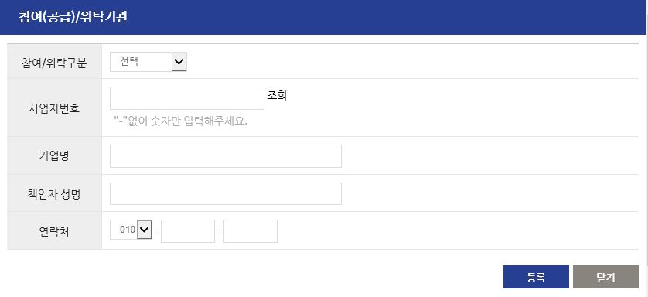

- 기업정보 수정화면
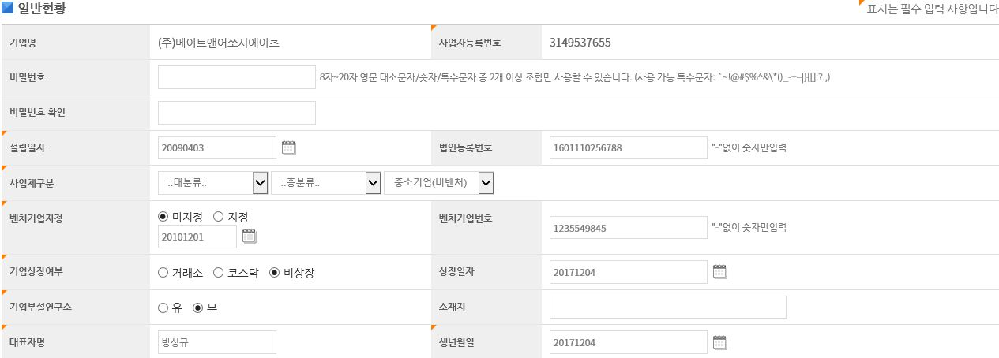
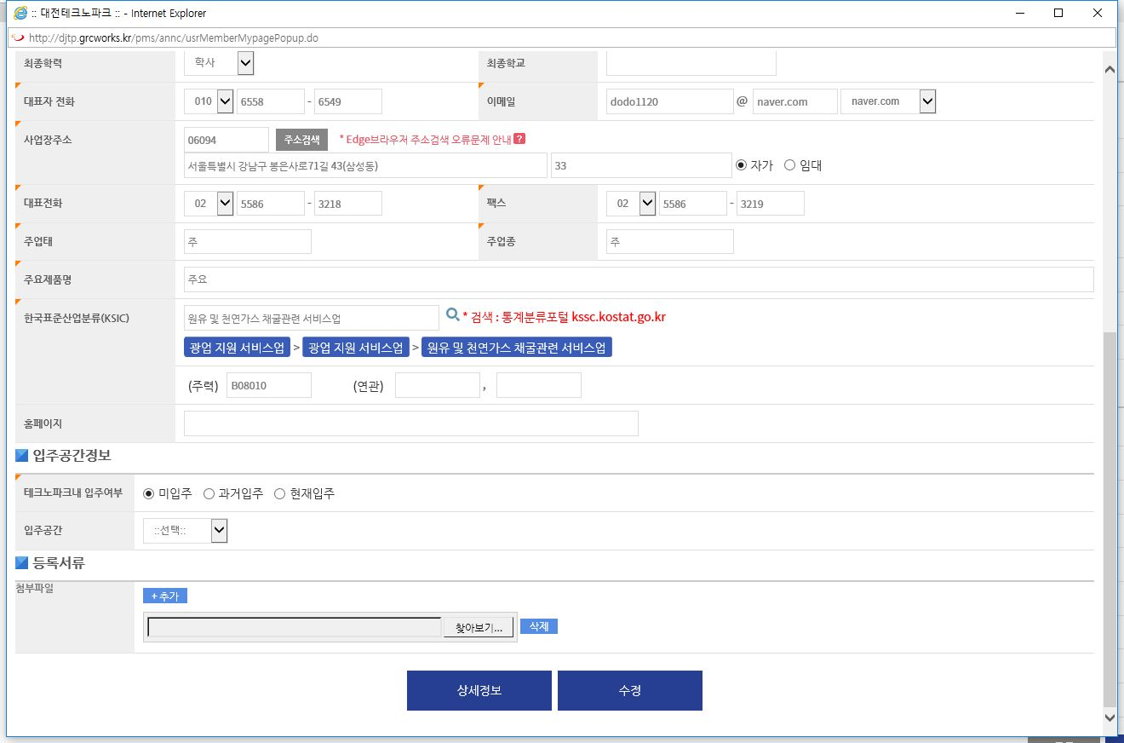
가)
- 개요
메뉴 경로: 사업공고신청 >사업공고신청
기업정보를 수정한다.
- 주요 절차
- 해당 항목을 입력 한 후 수정버튼을 눌러 수정한 내용을 저장한다.

마이페이지

사업관리
- 사업관리 목록
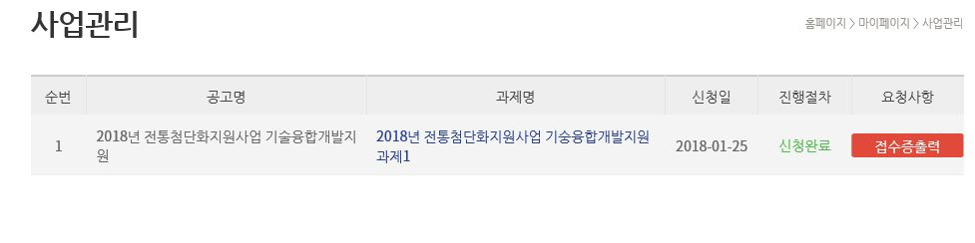
다)
나)
가)
- 개요
메뉴 경로: 마이 페이지 > 사업관리
기업이 신청한 사업 현황 목록을 조회할 수 있다.
- 주요 절차
- 해당 과제 명을 클릭하면 신청한 사업에 대한 상세정보 화면으로 이동한다.
- 진행절차에는 신청한 사업의 현재 상태를 보여준다.
- 요청사항은 사업 진행 절차에 따라 사업신청, 접수증 출력, 중간보고서 등록, 성과 등록, 최종보고서 등록 버튼이 나타나고 버튼을 클릭하면 해당 화면으로 이동한다.

- 사업현황 상세화면
• 기본정보 탭
가)
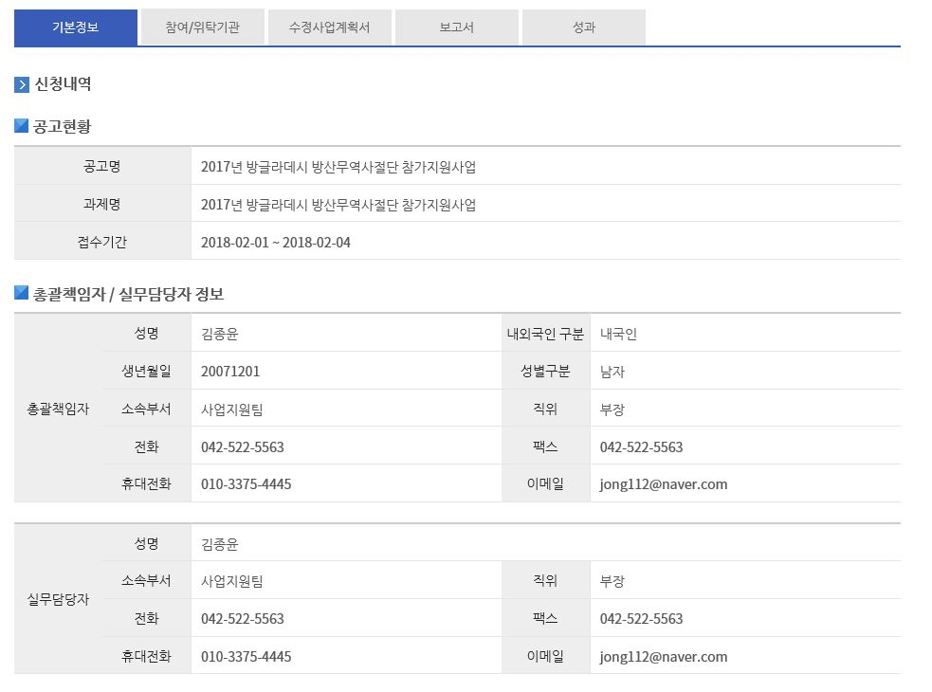
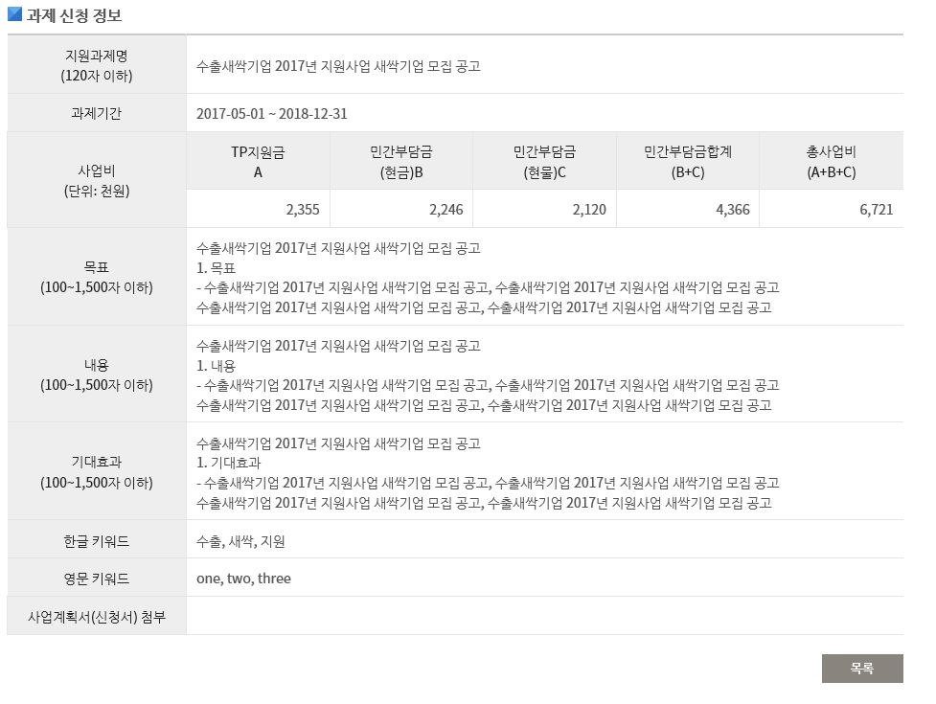

• 참여/위탁기관 탭
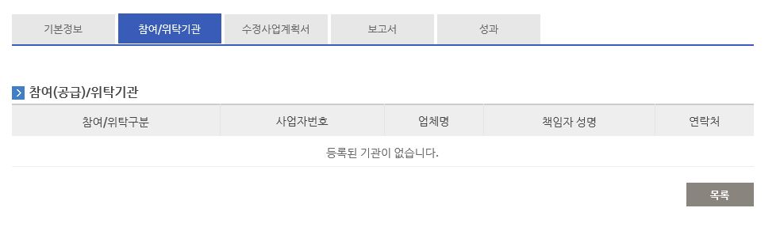
• 수정사업계획서 탭
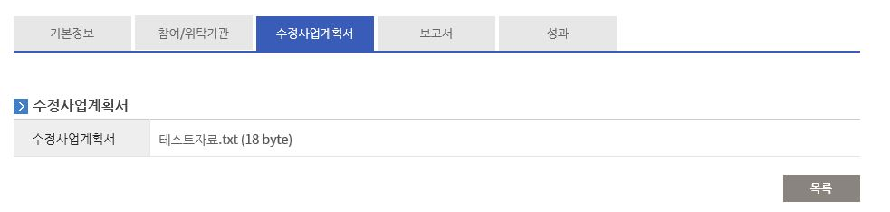
나)
•보고서 탭
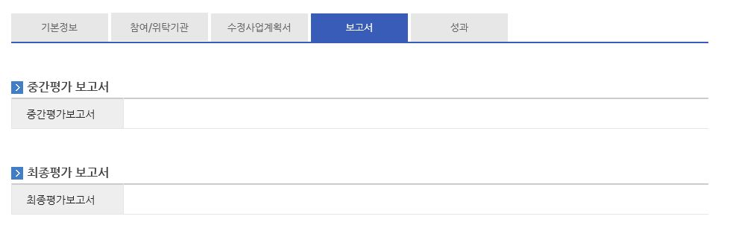
•성과 탭
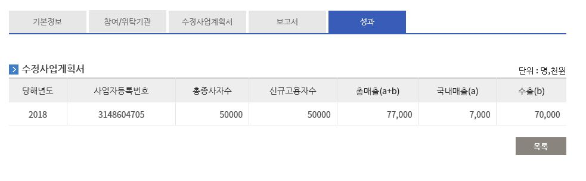
- 개요
메뉴 경로: 마이 페이지 > 사업관리
기업이 신청한 사업의 상세정보를 조회할 수 있다.
- 주요 절차
- 상단의 탭을 클릭하면 각각 기본정보, 참여위탁기관 등록정보, 등록한 수정사업계획서 파일, 등록한 중간, 최종 보고서, 등록한 성과 정보를 확인 할 수 있다.
- 등록한 파일은 해당 파일명을 클릭하여 다운받을 수 있다.
- 사업신청
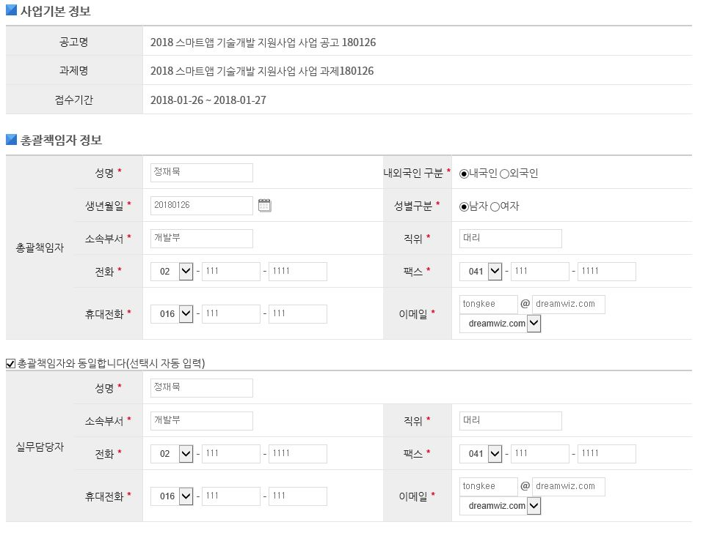
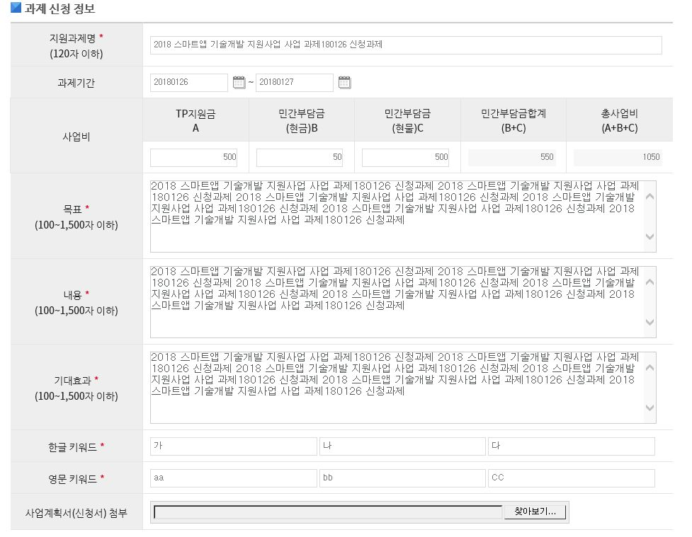
다)
라)
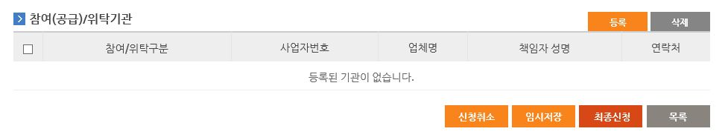
나)
가)
- 개요
메뉴 경로: 사업공고신청 >사업공고신청
사업 공고 신청서를 작성하여 제출한다.
- 주요 절차
- 해당 항목을 입력 한 후 임시 저장 버튼을 누르면 신청 내용이 임시 저장된다.
- 해당 항목을 입력 한 후 최종 신청 버튼을 누르면 신청 내용이 최종 신청된다.
- 등록버튼을 클릭하면 참여(공급)/위탁기관 정보를 등록하는 화면이 팝업으로 보여진다.
- 참여(공급)/위탁기관 목록에서 삭제할 행을 선택 후 삭제버튼을 클릭하면 해당 정보가 삭제된다.

- 접수증 출력
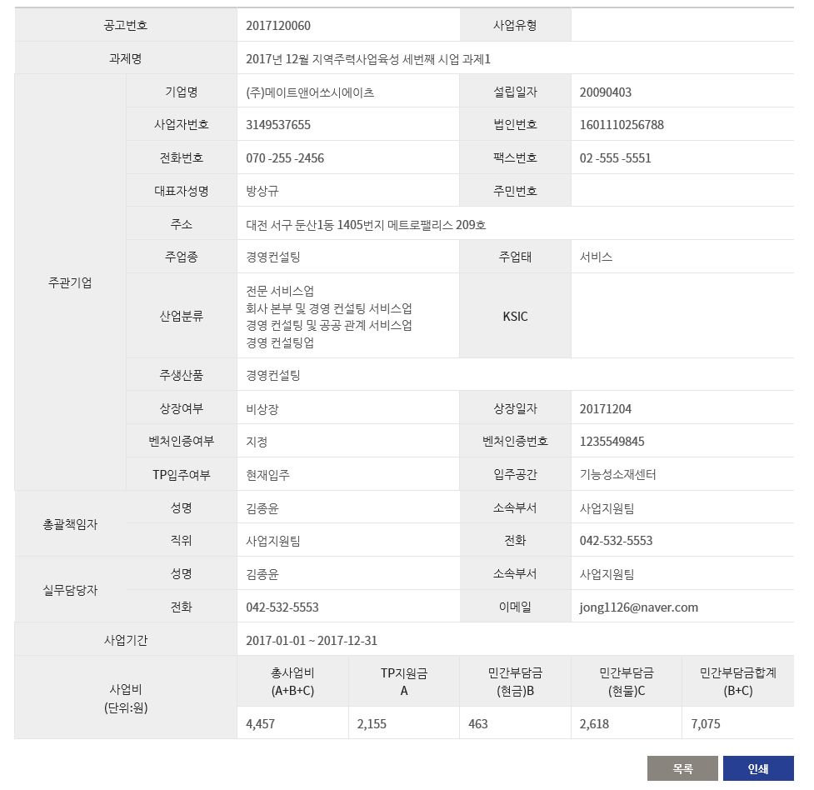
가)
- 개요
메뉴 경로: 마이 페이지 > 사업관리
기업이 신청한 사업의 접수증을 출력 할 수 있다.
- 주요 절차
- 인쇄 버튼을 클릭하면 접수증 팝업 화면이 뜨고 해당 내역을 출력 할 수 있다.
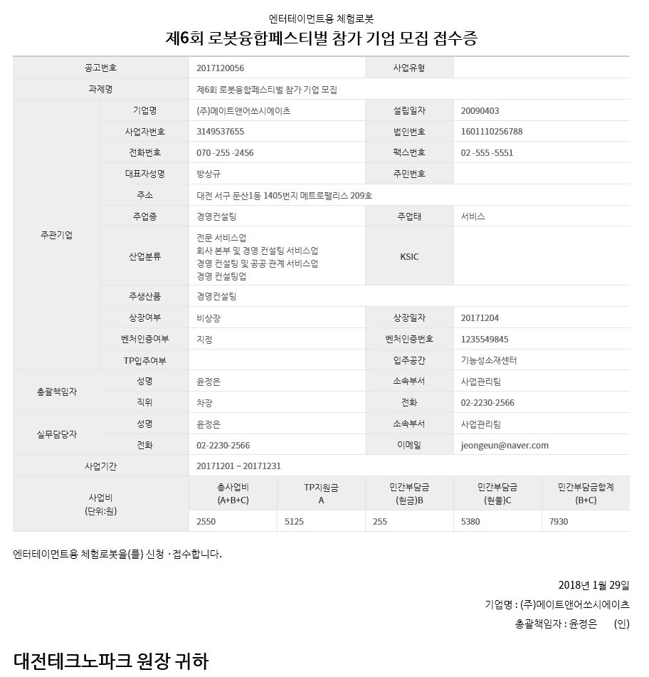
•접수증 출력 팝업

- 수정계획서등록
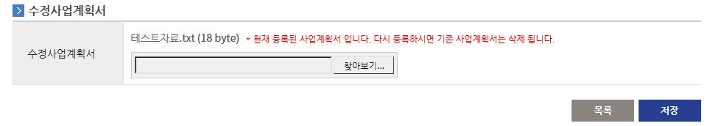
다)
나)
가)
- 개요
메뉴 경로: 마이 페이지 > 사업관리
수정사업계획서 파일을 등록한다.
- 주요 절차
- 찾아보기 버튼을 클릭하여 파일을 첨부한다.
- 저장버튼을 클릭하여 해당 첨부한 파일을 저장한다.
- 저장한 파일명을 클릭하면 해당 파일이 다운로드 된다.

- 중간보고서등록
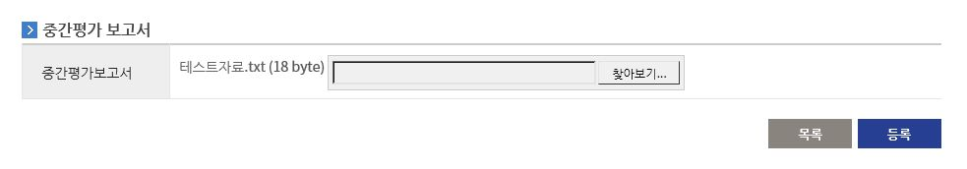
나)
가)
다)
- 개요
메뉴 경로: 마이 페이지 > 사업관리
중간보고서 파일을 등록한다.
- 주요 절차
- 찾아보기 버튼을 클릭하여 파일을 첨부한다.
- 저장버튼을 클릭하여 해당 첨부한 파일을 저장한다.
- 저장한 파일명을 클릭하면 해당 파일이 다운로드 된다.

- 성과등록

- 최종보고서등록
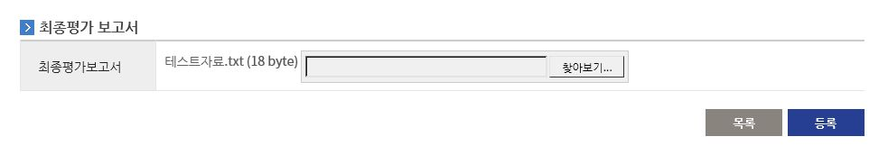
나)
가)
다)
- 개요
메뉴 경로: 마이 페이지 > 사업관리
중간보고서 파일을 등록한다.
- 주요 절차
- 찾아보기 버튼을 클릭하여 파일을 첨부한다.
- 저장버튼을 클릭하여 해당 첨부한 파일을 저장한다.
- 저장한 파일명을 클릭하면 해당 파일이 다운로드 된다.

회원정보
- 일반현황
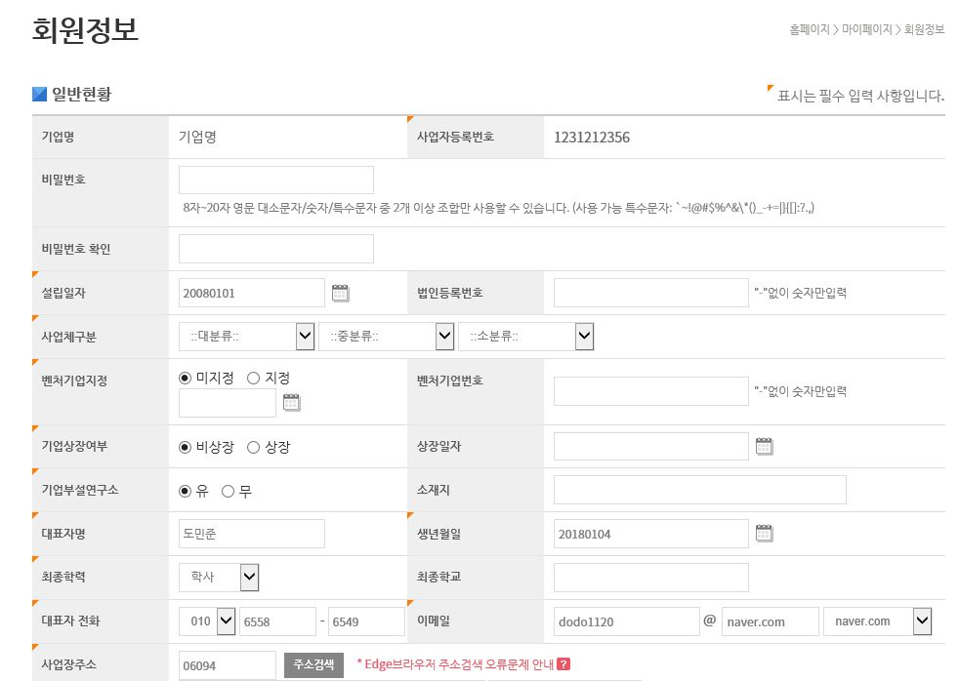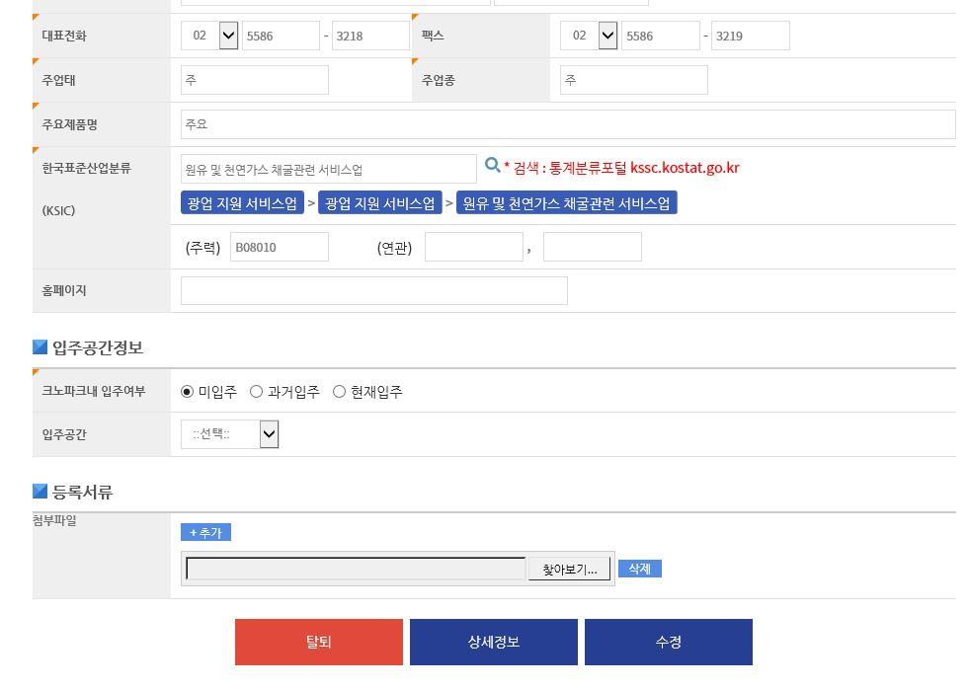
나)
가)
다)
- 개요

메뉴 경로: 마이 페이지
기업 회원이 기업의 일반 현황을 확인 및 수정할 수 있다.
- 주요 절차
- 항목 입력과 첨부할 파일을 업로드 한 후 수정버튼을 눌러 저장한다.
- 탈퇴 버튼을 눌러 회원 가입한 내역을 삭제 할 수 있다.
- 상세정보 버튼을 누르면 경영현황 화면으로 이동한다.
- 경영현황 목록
- 개요
메뉴 경로: 마이 페이지
기업 회원이 등록한 경영현황 목록을 조회한다.
- 주요 절차
- 등록한 경영현황 목록이 년도 별로 표시된다.
- 매출/재무 현황 등록버튼을 누르면 매출, 재무 현황 등록화면으로 이동한다.
- 고용 현황 등록버튼을 누르면 고용 현황 등록화면으로 이동한다.
- 수정버튼을 누르면 해당 년도의 매출/재무 현황이나 고용 현황 상세 화면으로 이동한다.

- 경영현황 등록
- 개요
메뉴 경로: 마이 페이지
기업 회원이 기업의 매출/재무 현황을 등록한다.
- 주요 절차
- 입력할 년도를 선택 한 후 매출 현황과 재무 현황을 입력 한 후 저장 버튼을 눌러 저장한다.

- 경영현황 수정
- 개요
메뉴 경로: 마이 페이지
기업 회원이 기업의 매출/재무 현황을 수정, 삭제한다.
- 주요 절차
- 항목을 수정한 후 수정버튼을 눌러 내역을 저장한다.
- 삭제 버튼을 누르면 해당 내역이 삭제되고 경영현황 목록으로 이동한다.

- 연구개발현황 목록
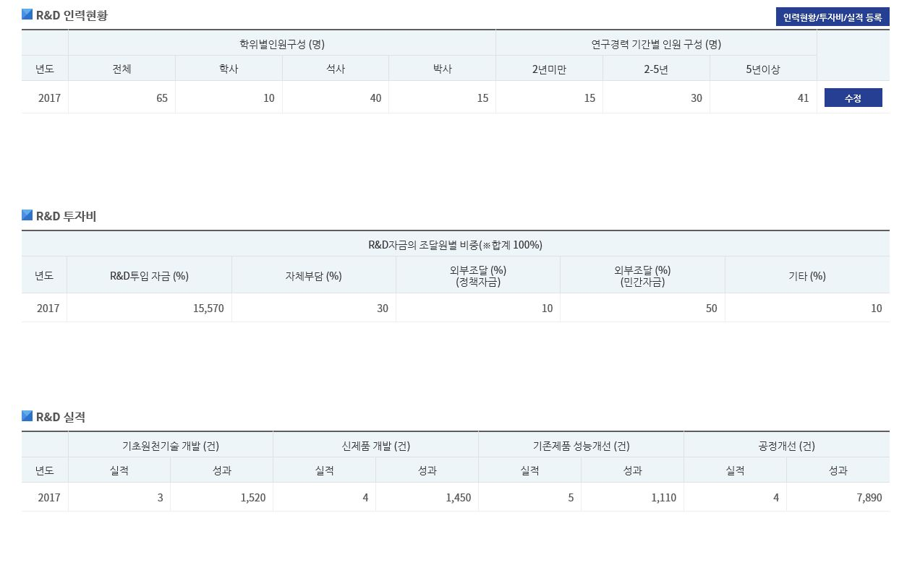
- 개요

메뉴 경로: 마이 페이지
기업 회원이 기업의 연구개발 현황을 목록을 조회한다.
- 주요 절차
- 매출/재무 현황 등록버튼을 누르면 매출, 재무 현황 등록화면으로 이동한다.
- 고용 현황 등록버튼을 누르면 고용 현황 등록 화면으로 이동한다.
- 수정버튼을 눌러 해당 년도의 경영 현황 항목을 수정 할 수 있다.

- 연구개발현황 등록
- 개요
메뉴 경로: 마이 페이지
기업 회원이 기업의 인력 현황/투자비/실적 현황을 등록한다.
- 주요 절차
- 입력할 년도를 선택 한 후 기업의 인력 현황/투자비/실적 현황을 입력 한 후 저장 버튼을 눌러 저장한다.

- 연구개발현황 수정
- 개요
메뉴 경로: 마이 페이지
기업 회원이 기업의 연구개발현황을 수정, 삭제한다.
- 주요 절차
- 항목을 수정한 후 수정버튼을 눌러 내역을 저장한다.
- 삭제 버튼을 누르면 해당 내역이 삭제되고 연구개발현황 목록으로 이동한다.

- 산업재산권현황 목록
- 개요
메뉴 경로: 마이 페이지
기업 회원이 기업의 산업재산권보유 현황을 등록한다.
- 주요 절차
- 입력할 등록한 산업재산권보유 현황 목록이 표시된다.
- 등록버튼을 누르면 산업재산권보유 등록화면으로 이동한다.
- 수정버튼을 누르면 해당 산업재산권보유 내역을 수정, 삭제 할 수 있다.

- 산업재산권현황 등록
- 개요
메뉴 경로: 마이 페이지
기업 회원이 기업의 산업재산권보유현황을 등록한다.
- 주요 절차
- 기업의 산업재산권보유현황을 입력 한 후 저장 버튼을 눌러 저장한다.

- 산업재산권현황 수정
- 개요
메뉴 경로: 마이 페이지
기업 회원이 기업의 산업재산권 현황을 수정, 삭제한다.
- 주요 절차
- 항목을 수정한 후 수정버튼을 눌러 내역을 저장한다.
- 삭제 버튼을 누르면 해당 내역이 삭제되고 산업재산권 현황 목록으로 이동한다.

- 정부지원사업 현황 목록
- 개요
메뉴 경로: 마이 페이지
기업이 정부지원사업현황을 등록한다.
- 주요 절차
- 등록한 정부지원사업현황 목록이 표시된다.
- 등록버튼을 누르면 정부지원사업현황 등록화면으로 이동한다.
- 수정버튼을 누르면 해당 정부지원사업 내역을 수정, 삭제 할 수 있다.

- 정부지원사업 현황 등록
- 개요
메뉴 경로: 마이 페이지
기업 회원이 기업의 정부지원사업현황을 등록한다.
- 주요 절차
- 기업의 정부지원사업현황을 입력 한 후 저장 버튼을 눌러 저장한다.

- 정부지원사업 현황 수정
- 메뉴 경로: 마이 페이지
기업 회원이 기업의 정부지원사업 현황을 수정, 삭제한다.
- 주요 절차
- 항목을 수정한 후 수정버튼을 눌러 내역을 저장한다.
- 삭제 버튼을 누르면 해당 내역이 삭제되고 정부지원사업 현황 목록으로 이동한다.

